Anmeldung zum Zeltlager
SJR-Zeltlager 2024 - Jugendzeltplatz Schützing
14. – 16. Juni – 2024

Name: …………………………………………. Vorname: ……………………………………………………….

geb. am: ………………………………… …… Telefon in Notfällen: …………………………………………………

Anschrift: ……………………………………………………………………………………………………………….….

Krankenkasse:………………………… .. Hausarzt: ……………………………………………………….

Der Teilnehmer ernährt sich vegetarisch. sonst. Besonderh. b. d. Ernährung: ……………………………………
Der Teilnehmer darf frei schwimmen. Der Teilnehmer ist Nichtschwimmer.
Der Teilnehmer hat keine gesundheitlichen Einschränkungen
Der Teilnehmer hat alle erforderlichen Impfungen (z.B. Wundstarrkrampf, etc.)
Beim Teilnehmer sind folgende gesundheitliche Einschränkungen zu beachten:
(Allergien, Krankheiten, regelmäßige Einnahme von Medikamenten etc.)
…………………………………………………………………………………………….........
(zutreffendes bitte ankreuzen)
Hiermit melde ich mich bzw. mein Kind verbindlich zur Maßnahme an.
Die Teilnahmebedingungen habe ich zur Kenntnis genommen. Mit den geltenden Lagerregeln erkläre ich mich einverstanden.

Rosenheim, den ___________________________

____________________ ________________________________ ________________________________
^{Ort / Datum} Unterschrift der/des Erziehungsberechtigten Unterschrift des volljährigen Teilnehmers
Bitte zurück an: Verband ________________________________________________________

------------------------------------------------------------------------------------------------------------------------------------------------

Anmelde- und Teilnahmebedingungen zum SJR-Zeltlager 2024
Zeltlager – SJR-Zeltlager 2024: Anbieter: SJR –Rosenheim in Kooperation mit _______________________________________
Beginn: Freitag, 14 .06. Ende: Sonntag, 16.06.24
Abfahrt: ________________________________ Rückkehr: _____________________________________
Ansprechpartner: ________________________________ Notfalltelefon: _-__________________________________
Ort/ Treffpunkt: Jugendzeltplatz Chiemsee, Schützing 2, 83339 Chieming
bzw. __________________________________________________________
Teilnehmerbeitrag: 40,- €
Mitbringen: Schlafsack, Isomatte, geeignete Kleidung, Essgeschirr, Besteck und Trinkbecher, Sonnenschutz, Mückenschutz, Taschenlampe, Waschzeug, evtl. eigenes Schlafzelt (mit Jugendleiter klären), etc.
Im Notfall ist vor Ort jemand erreichbar unter: ________________________________________________

Anmeldeschluss: 06.05.24

1. Die Anmeldung ist nur wirksam bei Verwendung des Anmeldeformulars, das im SJR erhältlich ist und welches - wenn der Jugendliche noch nicht volljährig ist - von den Erziehungsberechtigten unterschrieben werden muss.
2. Ein Anspruch auf Teilnahme entsteht erst, wenn der Teilnehmerbeitrag entrichtet wurde.
3. Bei Rücktritt von einer Freizeit -gleichgültig aus welchen Gründen - werden die tatsächlich angefallenen Kosten berechnet. Die Abmeldung muss schriftlich erfolgen.
4. Keine Ausfallgebühr entsteht, wenn der frei gewordene Platz von einem anderen geeigneten Teilnehmer übernommen wird.
5. Alle Teilnehmer werden vom SJR bei der Versicherung des Bayerischen Jugendrings gegen Unfall (ausgenommen Zahnschäden) und Haftpflicht versichert.
6. Während jeder Veranstaltung sind die Betreuer bevollmächtigte Vertreter des Veranstalters. Sie nehmen die Aufsichtspflicht wahr und sind berechtigt, einzelne Teilnehmer von der weiteren Teilnahme an der Fahrt auszuschließen, wenn durch sie das Gelingen der Veranstaltung ernstlich gefährdet ist. Die Kosten für eine vorzeitige Rückführung werden den Erziehungsberechtigten in Rechnung gestellt.
7. Allen Teilnehmern ist die volle Teilnahme an allen Programmpunkten der Freizeit - insbesondere auch das Baden - gestattet, wenn nicht schriftlich von Seiten der Erziehungsberechtigten ein Verbot ausgesprochen ist und dies den Veranstaltern rechtzeitig mitgeteilt wurde.
8. Der Veranstalter und die Leiter sind bei Anmeldung und bei Fahrtantritt von eventuellen Krankheiten, Allergien oder Gebrechen des Teilnehmers
in Kenntnis zu setzen. Die Teilnahme erfolgt in solchen Fällen auf eigene Gefahr. Der Veranstalter kann bei Bekannt werden der Krankheit oder des Gebrechens die Teilnahme auch nach erfolgter Bestätigung ablehnen. Nr. 4. und. 5. gelten in einem solchen Fall entsprechend.
9. Sofern sich ein Teilnehmer ohne Absprache vom Gelände bzw. Ort der Maßnahme entfernt, kann keine Haftung übernommen werden. Ebensolches gibt für den Fall eines Diebstahls am Veranstaltungsort, auch hier kann keine Haftung übernommen werden.
10. Der Veranstalter kann die Maßnahme bei Unterschreitung der Mindestteilnehmerzahl oder aus sonstigen wichtigen Gründen ausfallen lassen. Bei Absage der Veranstaltung wird der bisher geleistete Teilnehmer- oder Anzahlungsbetrag zurückerstattet. Weitere Ansprüche bestehen nicht.
11. Die persönlichen Daten der Teilnehmer werden in der EDV gespeichert und dienen ausschließlich internen Zwecken des Stadtjugendringes Rosenheim, wie z.B. dem Versand von Veranstaltungshinweisen. Daten werden nicht an Dritte.
12. Weiter erklären sich die Erziehungsberechtigten damit einverstanden, dass Fotos, die während der Maßnahme gemacht werden, zu Dokumentations- und Öffentlichkeitsarbeitszwecken (Presse, Homepage, Jahresbericht u.Ä.) benutzt werden dürfen.
13. Die Maßnahmen des Stadtjugendring Rosenheim sind über das Bildungs- und Teilhabeprogramm der Stadt Rosenheim bezuschuss bar. Nähere Informationen gibt es an der Infotheke des Sozialdezernats der Stadt Rosenheim in der Reichenbachstr. 8
14.Auf dem Zeltplatz sind keine Hunde erlaubt.

Teilnehmergebühr von 40,- € je Person (je 8 Teilnehmer ist ein Leiter frei)
________________________________________________________________________________________________________________________________________________________________________________

Barzahlung bei __________________________________________________________
(ausfüllen durch Jugendleiter)

Überweisung auf das Konto: (ausfüllen durch Jugendleiter)
Kontoinhaber: __________________________________________________________

IBAN: __________________________________________________________

BIC: __________________

Vermerk: SJR-Zeltlager 2024 – Name der/s Teilnehmer/in/s

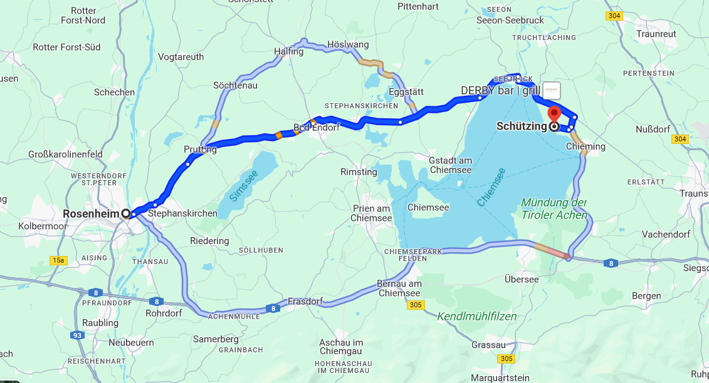

42 min (36,6 km)

